OSNOVNA ŠKOLA IVANA PERKOVCA

Š k o l s k a k u h i n j a

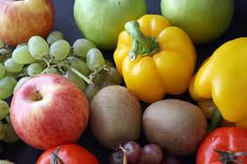
28.10.2024. – 01.11.2024.

J E L O V N I K

PONEDJELJAK:
Kukuruzni/polubijeli kruh, sir za mazanje, kakao, banana

UTORAK:
Sendvič s čajnom salamom, sok od jabuke (100 %)

SRIJEDA:
Zapečeni štrukli, voće

ČETVRTAK:
Pileći saft, riža, punozrnati/polubijeli kruh

PETAK:
/

D o b a r t e k !

